**Proje 1 Dökümanı**

**Proje:** Öğrenci Not Sistemi

**Ekip üyeleri:** Gaye Çetindere, Ecem Çırakoğlu, Talha Enes Baba ve Furkan Temel

**Projenin amacı:** Fizik dersini alan öğrencilerin aldığı notlardan oluşan bir veri seti oluşturup öğrencilerin dersi geçip geçmediklerini hesaplayan bir not sistemi oluşturmaktır.

**Kullanılan Programlama Dili:** Python

**Proje Tanımı:**

Bu projede bir öğrenci not sistemi oluşturacaksınız. İstenilenler:

* Kendinize bir ders belirleyiniz. (Matematik,Fizik, Lineer Cebir vb.)
* Not aralığınızı oluşturunuz (100-80 ⇒ A, 79-70 ⇒ B vb.)
* Öğrenci Bilgilerini (Ad, Soyad, Okul No, sınav puanı) girebileceğiniz ve bu bilgilerin tutulabileceği bir sistem oluşturunuz.
* Girilen bilgilerden yola çıkarak öğrencinin dersi geçip geçmediğini göstermesi gerekmektedir.
* Öğrenci dersi geçti ise öğrencinin bilgilerinin tutulduğu alana “Geçti” yazısı, öğrenci dersi geçemedi ise “kaldı” yazısını göstermesi gerekmektedir.
* Notları girilen öğrencilerden dersi geçenleri ve geçmeyenleri gösteren bir Dataframe oluşturunuz.
* Oluşturulan Dataframe’i Excel tablosuna dönüştürünüz.

Bu maddelerin her birisi sırayla dikkate alınarak yapılmıştır.

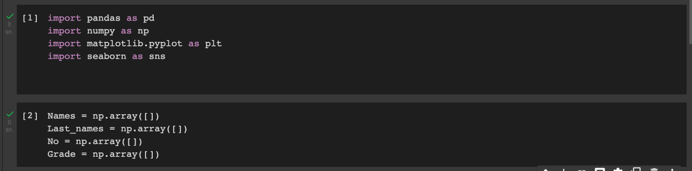

Öncelikle kullanacağımız kütüphaneler olan Pandas, Numpy, Matplotlib ve Seaborn kütüphanelerini indirdik.

Ardından kullanıcıdan isteyip not sistemimizde tutacağımız değerlerin ait olduğu değişkenleri tutmak için birer Numpy array’i oluşturduk.

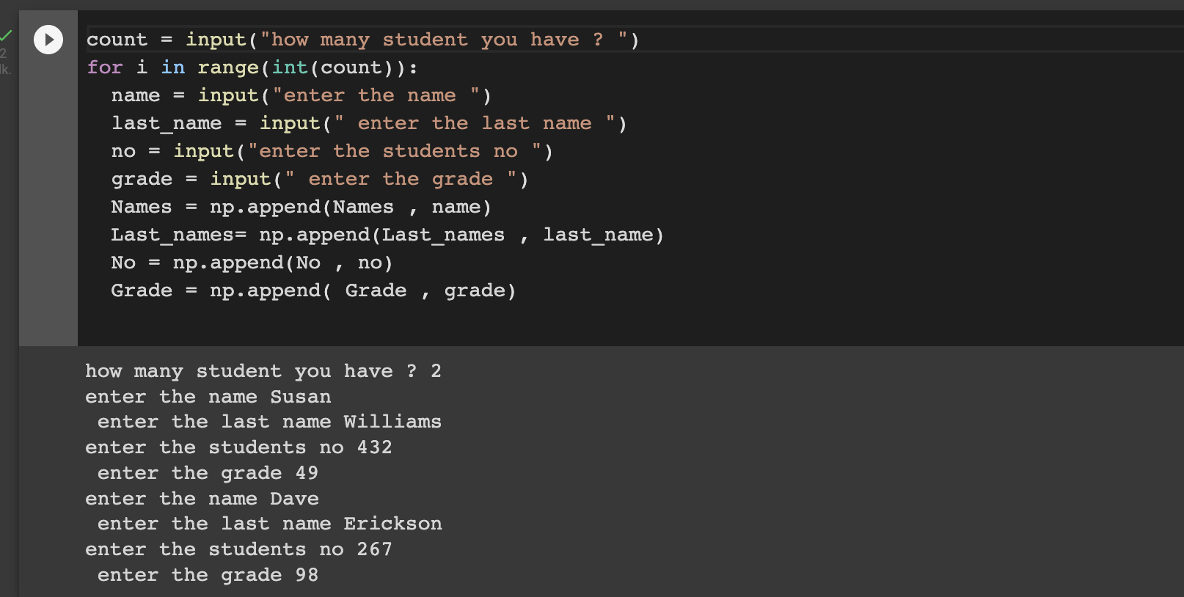

İlk olarak kullanıcıya kaç öğrenci olduğu soruldu ve buna göre öğrencilerin ad, soyad, okul no, sınav puanı değerleri kullanıcıdan istendi ve oluşturulmuş olan Numpy array’lerine eklendi. Örnek çıktı da görüleceği üzere iki öğrencinin bilgileri istendi.

Ardından her bir array’i anahtar-değer çifti olacak şekilde birleştirdik ve ‘Students’ adında veri tabanı oluşturduk.

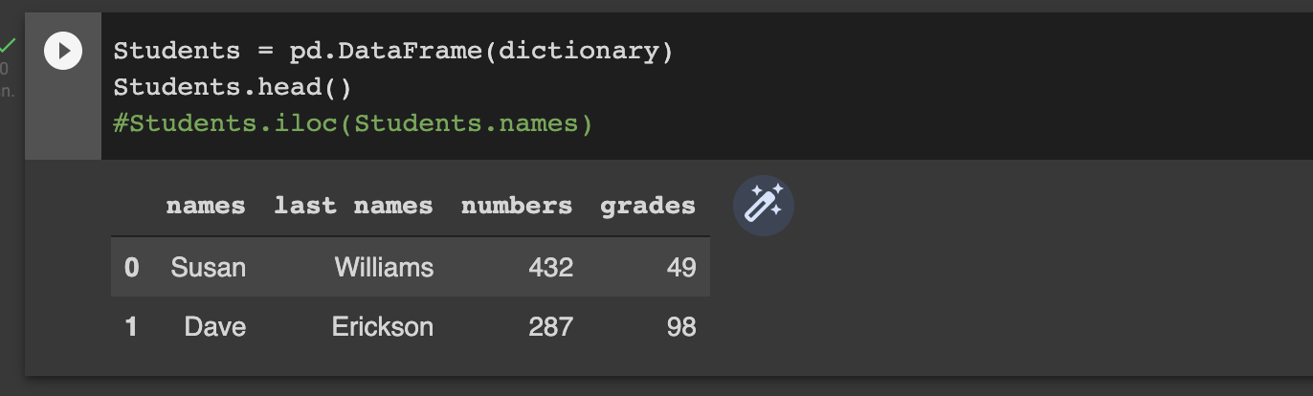

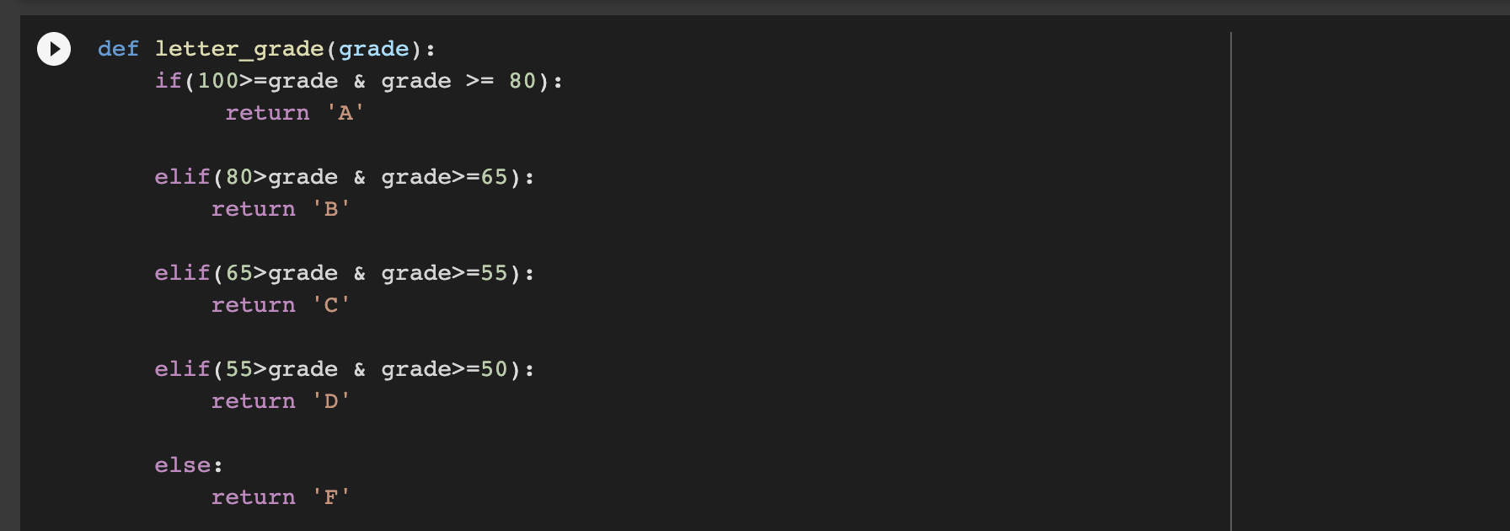

Öğrencilerin sınav puanlarını harf notlarına dönüştüren ‘letter_grade’ adında bir fonksiyon oluşturduk. Bu fonksiyon, sınav puanını argüman olarak alıyor ve sınav puanının ait olduğu aralığı temsil eden harf notunu döndürüyor.

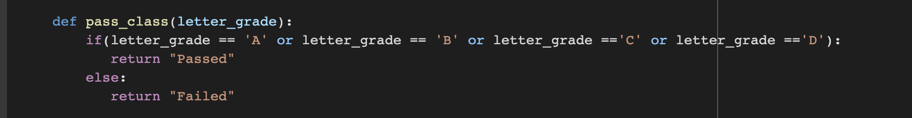

Daha sonrasında ise öğrencinin dersten geçip geçmediğini belirten ‘pass_class’ adında bir fonksiyon oluşturduk.

Bu fonksiyon, harf notunu argüman olarak almakta ve dersin geçip geçmeme durumuna göre bir String döndürmektedir.

**Eğer öğrenci ‘A’ , ‘B’ , ‘C’ veya ‘D’ harf notlarından birine sahipse dersten geçmiştir.**

**‘F’ harf notuna sahip ise öğrenci dersten kalmıştır.**

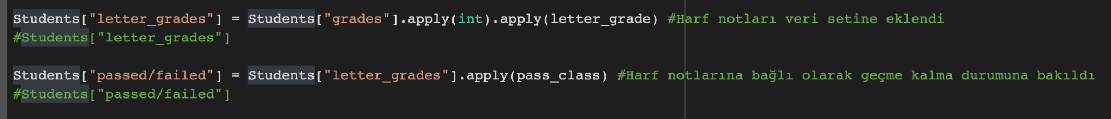

**Apply metodu kullanılarak her bir sınav puanı üzerinde gezerek öncelikle her bir değeri tam sayıya çevirdik. Ardından bir tane daha apply metodu kullanırak her bir değerin letter_grade fonksiyonuna gitmesini sağladık.Fonksiyondan elde ettiğimiz sonuçları ise oluşturduğumuz “letter_grades” değişkeninde sakladık.**

**Daha sonra her bir “letter_grades” değeri üzerinde apply metodu ile gezerek her bir harf notunu, dersi geçip geçmemeyi belirten pass_class fonksiyonuna gönderdik. Fonksiyondan elde ettiğimiz sonuçları ise oluşturduğumuz “passed/failed” değişkeninde sakladık.**

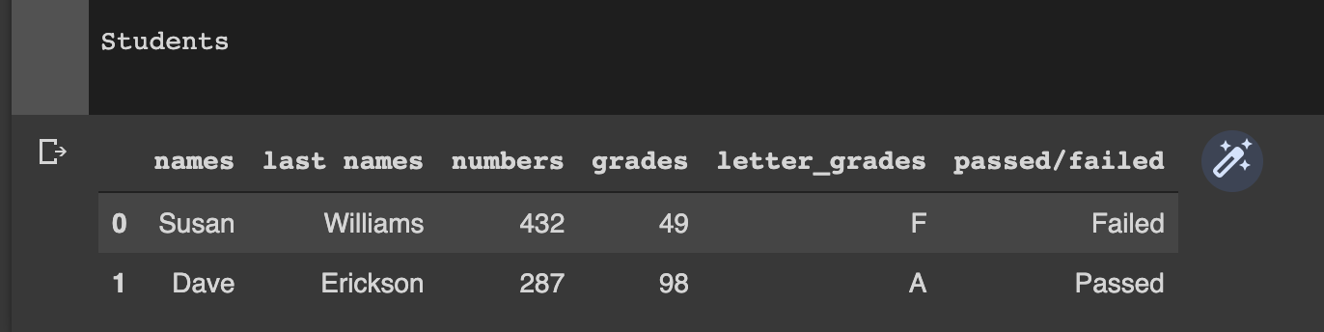

**Harf notlarına göre pasta grafiği ve dersi geçip geçmeme durumuna göre bar grafiği oluşturduk.**

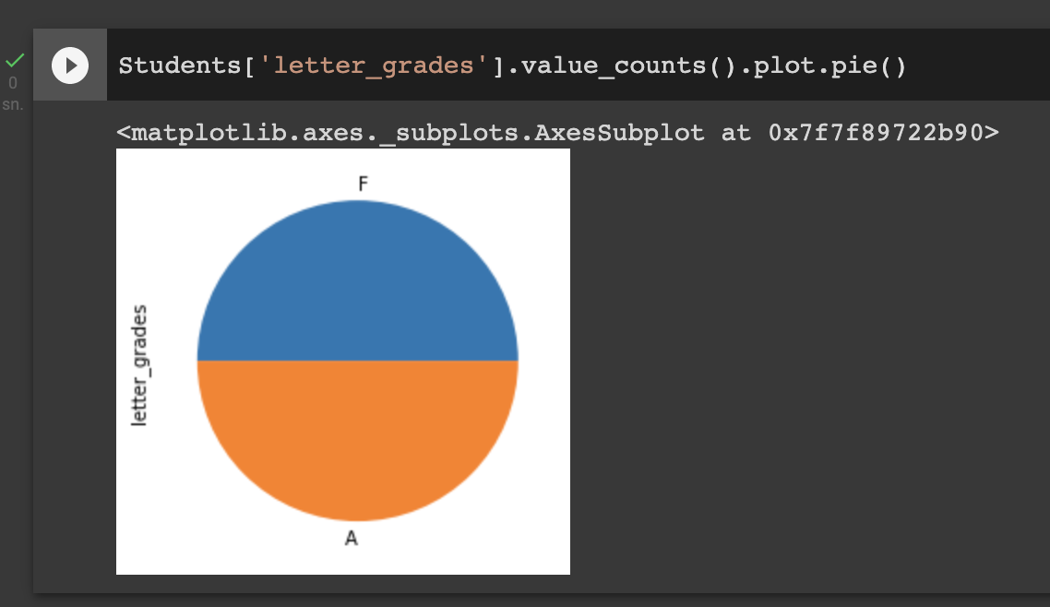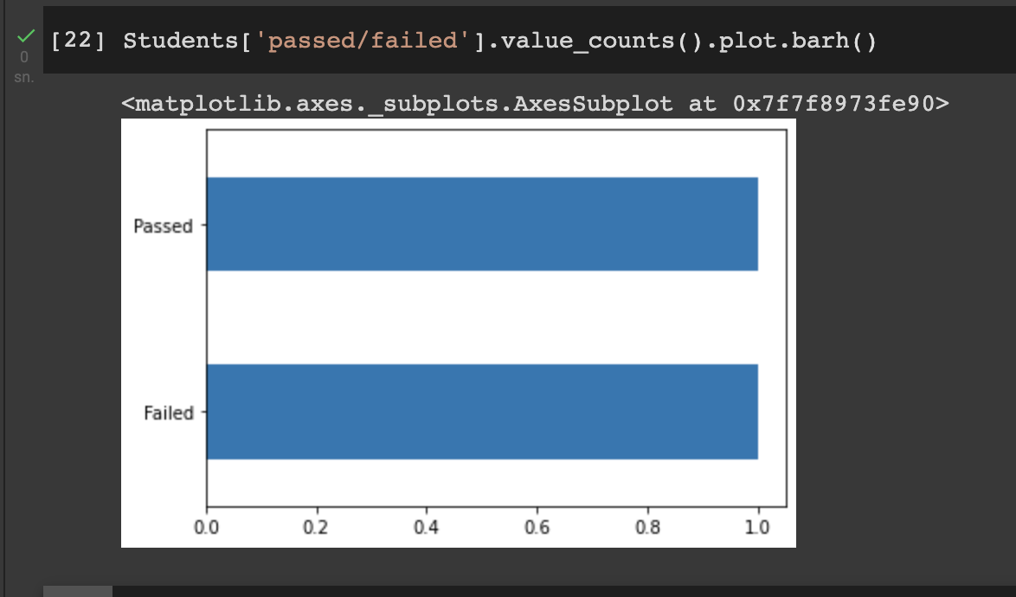

**Ve elde ettiğimiz veri tablosunu excel formatında olacak şekilde export ettik.**

